Список багов мобильной версии сайта

<https://cityforall.000webhostapp.com/>

1. Не помещается текст в слайдере “… ВЗАИМОДЕЙСТВИИ…”.



2.Не помещается текст в слайдере “ОТНОСИТЕСЬ К МАЛОПОДВИЖНОЙ…”



3.Не помещается текст в слайдере “...ЖИЗНЕННУЮ…”



4.Не помещается текст в форме заказа няни “ФИО родителя (законного представителя)”

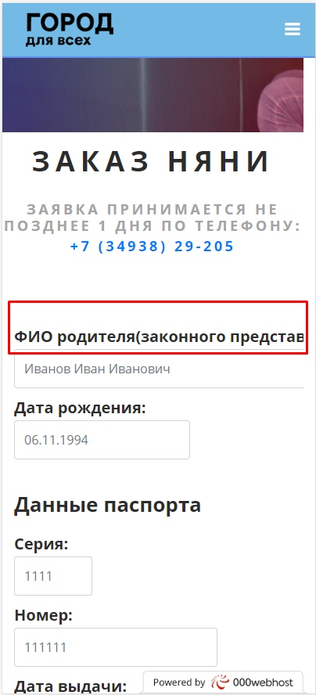

5. Не помещается текст над формой заказа такси (… ПЕНСИОНЕРОВ)



6.Изображение не заполняет страницу над формой заказа няни.



7.Изображение не заполняет страницу над формой заказа такси.

8.Не помещаются поля для ввода в форме заказа такси.

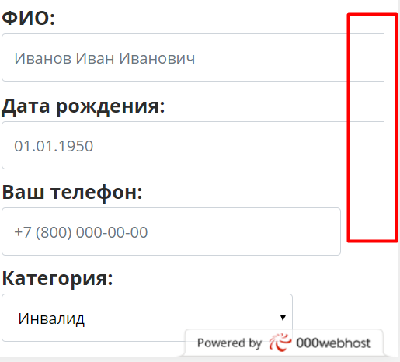

9. Не помещаются поля для ввода в форме заказа няни.

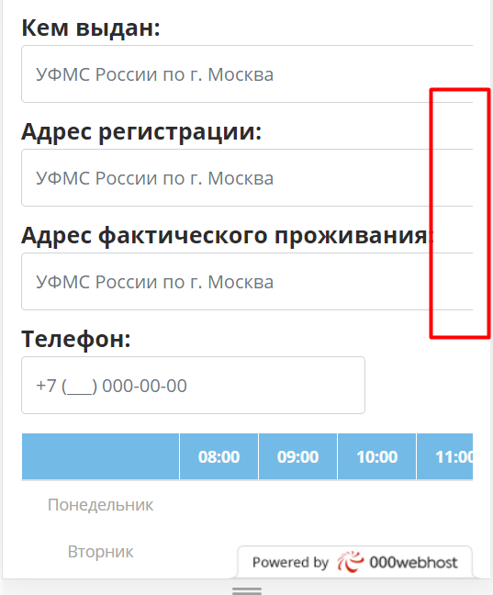

10.Не помещается возможность заказать няню позднее 11:00 .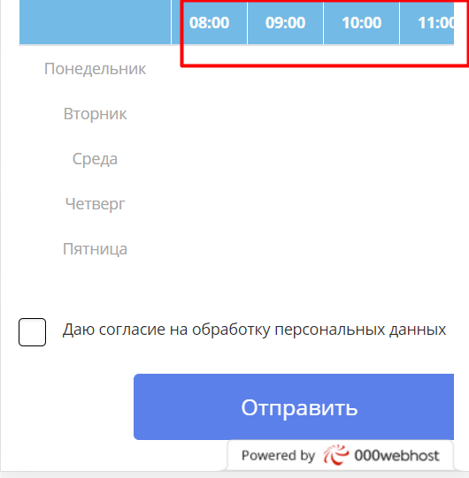

11.Изображения на главной странице оставляют справа пустое пространство, данная ошибка повторяется на протяжении всей страницы.

